Besluit naamgeving openbare ruimten – Nieuwbouwplan De Hofgeest
Het college van burgemeester en wethouders van Velsen;

Gelet op:

· Artikel 108 van de Gemeentewet;

· •Artikel 6 van de Wet basisregistratie adressen en gebouwen (Wet BAG), waarin gemeenten wordt opgedragen openbare ruimten vast te stellen;

· Artikel 2:19 van de (eerste wijziging) Verordening Fysieke leefomgeving Velsen 2023

· Nadere regels naamgeving en nummering Velsen 2024

· De Beleidsregels naamgeving openbare ruimte

Gezien:

· Het advies van de Commissie naamgeving
Besluit
De naam Giesthof vast te stellen voor de openbare ruimte zoals aangegeven op kaart OR_0124; en de straatcode 1675 hieraan toe te kennen;
De naam Coltermanhof vast te stellen voor de openbare ruimte zoals aangegeven op kaart OR_0124, en de straatcode 876 hieraan toe te kennen;
De naam Vijfhovenhof vast te stellen voor de openbare ruimte zoals aangegeven op kaart OR_0124, en de straatcode 5993 hieraan toe te kennen;
De naam Triphof vast te stellen voor de openbare ruimte zoals aangegeven op kaart OR_0124, en de straatcode 5555 hieraan toe te kennen;
De naam Meerlandhof vast te stellen voor de openbare ruimte zoals aangegeven op kaart OR_0124, en de straatcode 3475 hieraan toe te kennen;
De naam Huis Lane vast te stellen voor de openbare ruimte zoals aangegeven op kaart OR_0124, en de straatcode 2246 hieraan toe te kennen;
De naam Huis Endelgeest vast te stellen voor de openbare ruimte zoals aangegeven op kaart OR_0124, en de straatcode 2244 hieraan toe te kennen;
De naam Huis Hulft vast e stellen voor de openbare ruimte zoals aangegeven op kaart OR_0124, en de staatcode 2245 hieraan toe te kennen;
De naam Laanweer vast te stellen voor de openbare ruimte zoals aangegeven op kaart OR_0124, en de straatcode 3067 hieraan toe te kennen;
De nam Roothooftscroft vast te stellen voor de openbare ruimte zoals aangegeven op kaart OR_0124, en de straatcode 4643 hieraan toe te kennen;
De naam Voorcroft vast te stellen voor de openbare ruimte zoals aangegeven op kaart OR_0124, en de straatcode 6175 hieraan toe te kennen;
De naam Maysecroft vast te stellen voor de openbare ruimte zoals aangegeven op kaart OR_0124, en de straatcode 3473 hieraan toe te kennen;
De naam Heijligegeestcroft vast te stellen voor de openbare ruimte zoals aangegeven op kaart OR_0124, en de straatcode 2037 hieraan toe te kennen;
De naam Schoenmakerscroft vast te stellen voor de openbare ruimte zoals aangegeven op kaart OR_0124, en de straatcode 4873 hieraan toe te kennen;
Dit besluit in werking te laten treden op de dag nadat het besluit bekend is gemaakt.

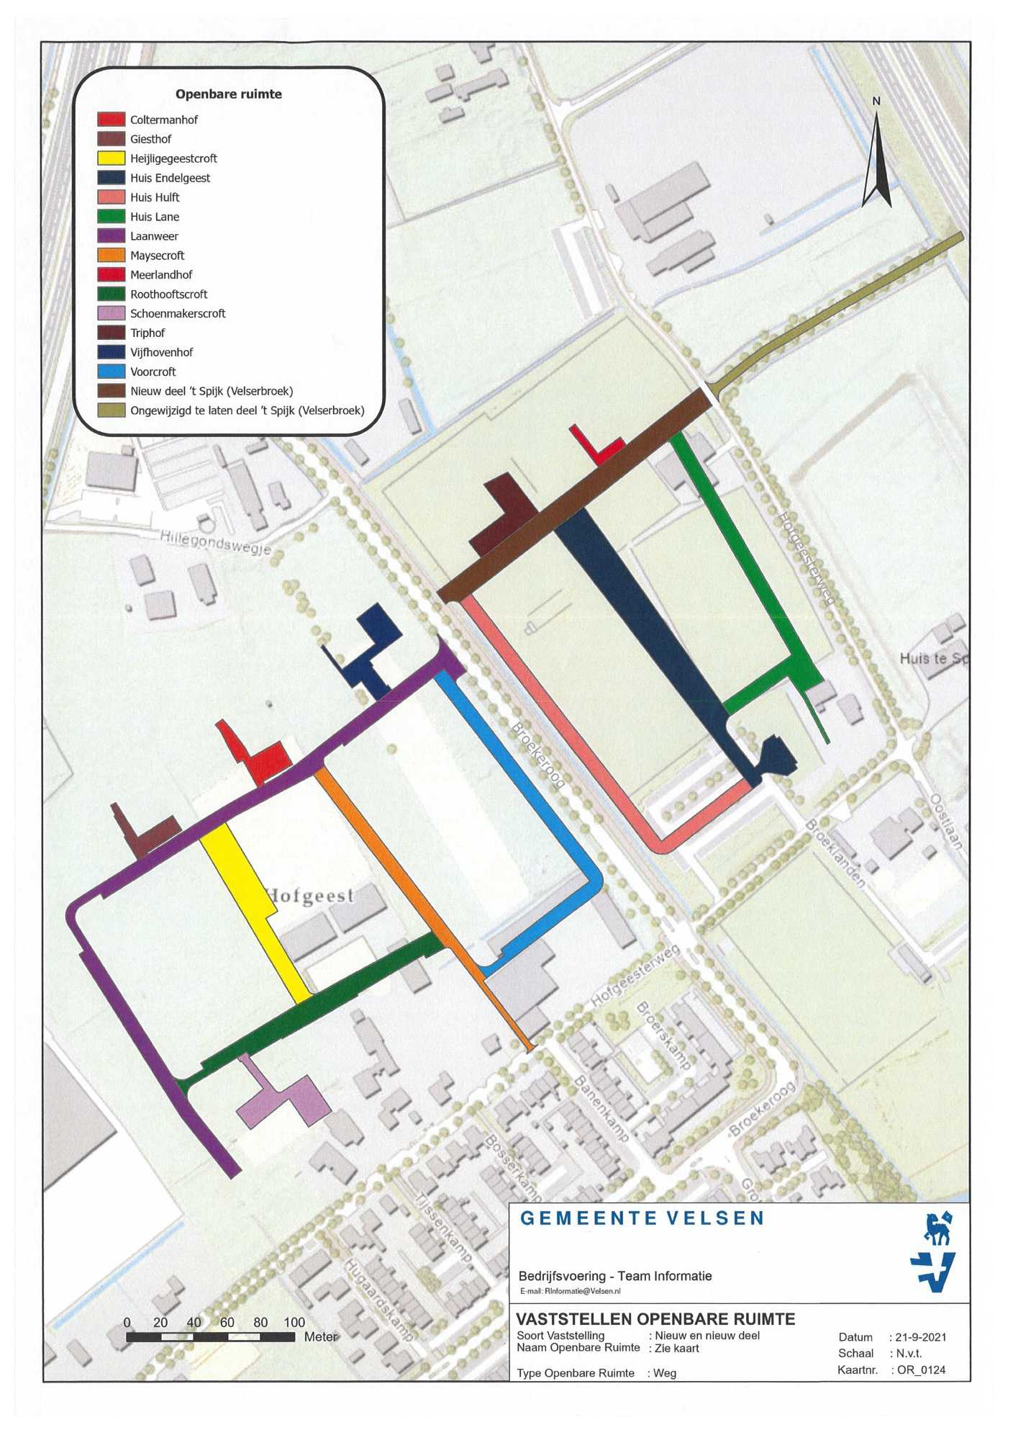
Vastgesteld op 30 november 2021.
Het college van burgemeester en wethouders
De gemeentesecretaris, De burgemeester,
K.M. Radstake F.C. Dales

Bezwaar
Op grond van artikel 7:1 en 6:7 van de Algemene wet bestuursrecht kunt u tegen dit besluit binnen 6 weken na verzending een gemotiveerd bezwaarschrift indienen bij het bestuursorgaan dat het besluit genomen heeft (de gemeenteraad, het college van burgemeester en wethouders of de burgemeester).

Bij verzending van het bezwaarschrift per post moet het bezwaarschrift voor het einde van deze termijn ter post worden bezorgd aan het adres Postbus 465, 1970 AL IJmuiden. Het is dan bovendien noodzakelijk dat het niet later dan een week na afloop van de termijn is ontvangen. Het bezwaarschrift moet worden ondertekend en voorzien van:

a. uw naam en adres;

b. de dagtekening;

c. een kopie van het besluit waartegen het bezwaar is gericht;

d. de gronden van het bezwaar.

Bij verzending van het bezwaarschrift langs elektronische weg, kunt u gebruik maken van het hiervoor bestemde elektronische formulier op onze website www.velsen.nl. Dit formulier werkt alleen in combinatie met het inloggen via DigiD. Ook hier geldt dat het bezwaarschrift binnen de termijn van 6 weken moet zijn ontvangen.

Een bezwaarschrift schorst de werking van het besluit niet.

Op grond van artikel 8:81 van de Algemene wet bestuursrecht kunt u de voorzieningenrechter van de rechtbank Noord-Holland, locatie Haarlem, sector Bestuursrecht, Postbus 1621, 2003 BR Haarlem, verzoeken een voorlopige voorziening te treffen indien onverwijlde spoed, gelet op de betrokken belangen, dat vereist. Voorwaarde is wel dat u ook bezwaar heeft aangetekend.

Een verzoekschrift tot voorlopige voorziening kunt u ook digitaal indienen bij genoemde rechtbank via http://loket.rechtspraak.nl/bestuursrecht. Daarvoor moet u wel beschikken over een elektronische

handtekening (DigiD). Kijk op genoemde site voor de precieze voorwaarden.

